Министерство образования Красноярского края
Краевое государственное бюджетное профессиональное образовательное учреждение
«Красноярский колледж радиоэлектроники и информационных технологий»

ОТЧЕТ О ПРАКТИЧЕСКОЙ РАБОТЕ №14

_________ __ ___СОРТИРОВКА И ПОИСК ___ __________
тема
__________________________________________________________

__________________________________________________________

Студент 9ИС-2.20К _________ Михеев Д.М
номер группы, зачетной книжки подпись, дата инициалы, фамилия

Студент 9ИС-2.20К _________ Якимов Д.А
номер группы, зачетной книжки подпись, дата инициалы, фамилия

Студент 9ИС-2.20К _________ Тимофеев И.А
номер группы, зачетной книжки подпись, дата инициалы, фамилия

Преподаватель _________ Шурубейко А.Д
подпись, дата инициалы, фамилия

Красноярск, 2022 г.
Цель: освоить основные алгоритмы сортировки, написать программу с использованием этих алгоритмов.

Ход работы:

1. Написал код для программы. Сформировал массив из 100 случайных чисел. Выполнил простой поиск элемента, подсчитал количество итераций. Отсортировал массив методом «сортировка с выбором». Выполнил поиск элемента методом дихотомии.
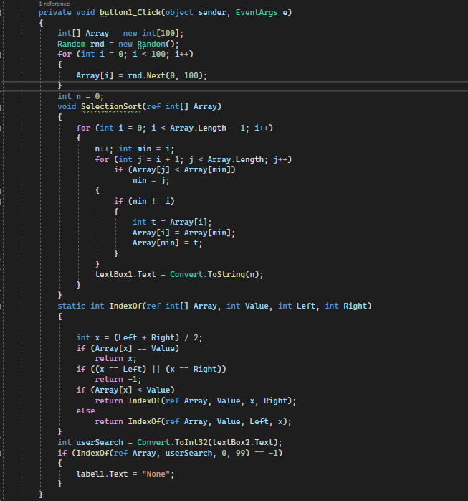
Рисунок 1 – Программный код
2. В форму добавил textbox, button, label.
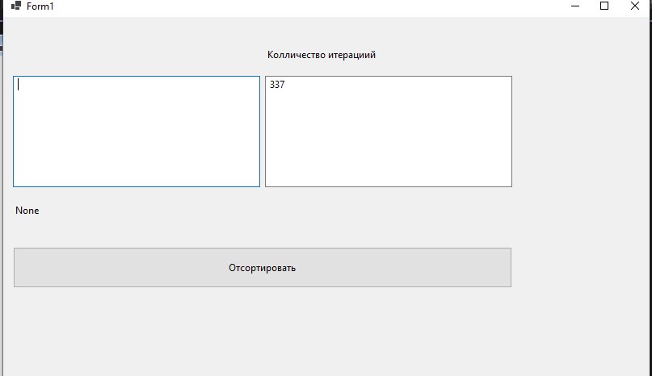
Рисунок 2 – Форма до конвертации

Вывод: освоил основные алгоритмы сортировки, написал программу с использованием этих алгоритмов.

